Todesnachricht überbringen

Maßnahmen
Unbedingt beachten:
- Todesnachricht nur persönlich überbringen!
- Anschließende Betreuung anbieten/vermitteln! (Seelsorge, Krisenintervention, Angehörige)
Außerdem:
- sich selbst vorstellen und einen passenden Rahmen schaffen (ruhiger Ort, Sitzgelegenheit)
- einfach verständliche Worte/Sätze verwenden; dabei müssen die Worte tot oder gestorben enthalten sein!
- ruhig und langsam sprechen, Pausen machen um dem Angehörigen Zeit geben zu verstehen, ggf. Nachricht wiederholen
  - ggf. eigene Sprach- und Ratlosigkeit aussprechen wenn es einem selbst angemessen erscheint, z.B. ich weiß nicht, was ich sagen soll oder es tut mir leid
  - Vorsichtiger Körperkontakt nur nach Zustimmung („Darf ich Sie in den Arm nehmen?“)
- detaillierte Auskünfte zum Vorgefallenen nur auf Nachfrage geben

zu vermeiden:
- Floskeln („Mein Beileid“) und Abgestumpftheit („Schon mein dritter Toter diese Woche“)
- Verständnis vortäuschen („ich kann Sie verstehen“)
- Billigtrost („Sie war ja schon alt“, „Sie können ja noch Kinder bekommen“)
- Hektik („Wir müssen jetzt auch direkt los“)
- Gespräche darüber
  - wer die Schuld am Tod hat
  - wie der Einsatz an sich abgelaufen ist
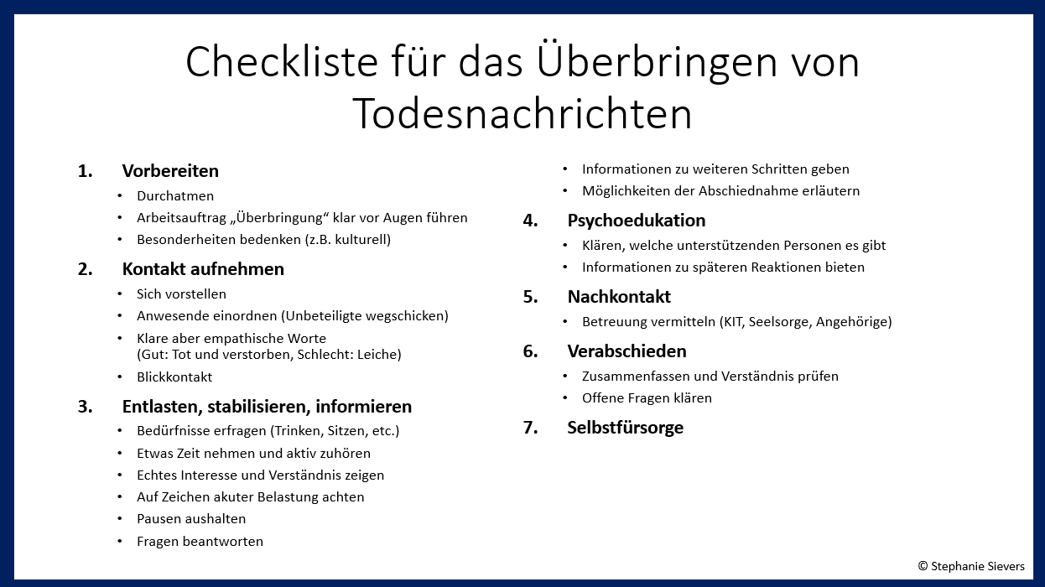Checkliste Todesbenachrichtigungen

Quellenangabe
- Lernskriptsammlung „Umgang mit Menschen im Einsatz“, Berliner Feuerwehr- und Rettungsdienstakademie (BFRA)

Stichwörter
Tracedump:
newBaseSize: 16pt
newBaseSizeInPt: 16

